四川黑竹沟国家级自然保护区管理局
2024年度决算

目录

公开时间：2024年 月 日

第一部分 部门概况
一、部门职责
二、机构设置
第二部分 2024年度部门决算情况说明
一、收入支出决算总体情况说明-6页
二、收入决算情况说明-6页
三、支出决算情况说明 - 7页
四、财政拨款收入支出决算总体情况说明-8页
五、一般公共预算财政拨款支出决算情况说明-9页
六、一般公共预算财政拨款基本支出决算情况说明-10页
七、财政拨款“三公”经费支出决算情况说明-12页
八、政府性基金预算支出决算情况说明-14页
九、国有资本经营预算支出决算情况说明-14页
十、其他重要事项的情况说明-14页
第三部分 名词解释
第四部分 附件
第五部分 附表
一、收入支出决算总表
二、收入决算表
三、支出决算表
四、财政拨款收入支出决算总表
五、财政拨款支出决算明细表
六、一般公共预算财政拨款支出决算表
七、一般公共预算财政拨款支出决算明细表
八、一般公共预算财政拨款基本支出决算明细表
九、一般公共预算财政拨款项目支出决算表
十、政府性基金预算财政拨款收入支出决算表
十一、国有资本经营预算财政拨款收入支出决算表
十二、国有资本经营预算财政拨款支出决算表
十三、财政拨款“三公”经费支出决算表
（注：请部门根据实际注明页码）

第一部分 部门概况

部门职责
贯彻执行国家有关自然保护的方针、政策和法律法规；制定自然保护区的各项管理制度，统一管理自然保护区；调查自然资源并建立档案，组织环境监测，保护保护区内的自然环境和自然资源；组织或者协助有关部门开展自然保护区的科学研究工作；进行自然保护的宣传教育；在不影响保护自然保护区的自然环境和自然资源的前提下，组织开展参观、旅游等活动；承办县政府交办的其他事项。

二、机构设置
四川黑竹沟国家级自然保护区管理局下属二级预算单位0个，其中行政单位0个，参照公务员法管理的事业单位0个，其他事业单位0个。

第二部分 2024年度部门决算情况说明

一、收入支出决算总体情况说明

2024年度收入、支出总计均为585.36万元。与2023年度相比，收入、支出总计减少473.67万元，下降44.72%。主要变动原因是我局项目支出减少。
（图1：收入、支出决算总计变动情况图）（柱状图）

二、收入决算情况说明

2024年度本年收入合计585.36万元，其中：一般公共预算财政拨款收入437.63万元，占74.76%；政府性基金预算财政拨款收入147.73万元，占25.24%；（注：仅罗列本部门涉及的收入）
（图2：收入决算结构图）（饼状图）

三、支出决算情况说明

2024年度本年支出合计585.36万元，其中：基本支出239.53万元，占40.93%；项目支出345.83万元，占59.07%；
（图3：支出决算结构图）（饼状图）

四、财政拨款收入支出决算总体情况说明
2024年度财政拨款收入、支出总计均为585.36万元。与2023年度相比，财政拨款收入总计、支出总计减少473.67万元，下降44.72%。主要变动原因是我局项目支出减少。
（图4：财政拨款收、支决算总计变动情况）（柱状图）

五、一般公共预算财政拨款支出决算情况说明

（一）一般公共预算财政拨款支出决算总体情况
2024年度一般公共预算财政拨款支出437.63万元，占本年支出合计的74.76%。与2023年度相比，一般公共预算财政拨款减少621.4万元，下降58.67%。主要变动原因是我局项目支出减少。

（图5：一般公共预算财政拨款支出决算变动情况）（柱状图）

（二）一般公共预算财政拨款支出决算结构情况
2024年度一般公共预算财政拨款支出437.63万元，主要用于以下方面：主要用于以下方面：社会保障和就业支出32.08万元，占7.33%；卫生健康支出5.28万元，占0.12%；住房保障支出16.66万元，占3.8%；农林水支出258.22万元，占59%，节能环保支出125.39万元，占29.75%。
（图6：一般公共预算财政拨款支出决算结构）（饼状图）

（三）一般公共预算财政拨款支出决算具体情况
2024年度一般公共预算财政拨款支出决算数为437.63，完成预算100%。其中：
- 社会保障和就业支出（类）行政事业单位养老支出（款）机关事业单位基本养老保险缴费支出（项）： 支出决算为19.06万元，完成预算100%，决算数等于预算数。
2.社会保障和就业支出（类）行政事业单位养老支出（款）机关事业单位职业年金缴费支出（项）： 支出决算为9.43万元，完成预算100%，决算数等于预算数。
3.其他社会保障和就业支出（类）其他社会保障和就业支出（款）其他社会保障和就业支出（项）： 支出决算为3.58万元，完成预算100%，决算数等于预算数。
4.卫生健康支出（类）行政事业单位医疗（款）事业单位医疗（项）： 支出决算为5.28万元，完成预算100%，决算数等于预算数。
5.节能环保支出（类）自然生态保护（款）自然保护地（项）：支出决算为125.39万元，完成预算100%。
6.农林水支出（类）林业和草原（款）动植物保护（项）：支出决算为258.22万元，完成预算100%
7.住房保障支出（类）住房改革支出（款）住房公积金（项）：支出决算为16.63万元，完成预算100%，决算数等于预算数。

（注：仅罗列本部门涉及的全部功能分类科目，至项级。上述“预算”口径为全年预算数。增减变动原因为决算数〈项级〉和全年预算数〈项级〉比较，与预算数持平可以不写原因）

六、一般公共预算财政拨款基本支出决算情况说明
2024年度一般公共预算财政拨款基本支出239.53万元，其中：
人员经费206.17万元，主要包括：基本工资、津贴补贴、奖金、伙食补助费、绩效工资、机关事业单位基本养老保险缴费、职业年金缴费、其他社会保障缴费、其他工资福利支出、离休费、退休费、抚恤金、生活补助、医疗费补助、奖励金、住房公积金、其他对个人和家庭的补助支出等。
公用经费33.36万元，主要包括：办公费、印刷费、咨询费、手续费、水费、电费、邮电费、取暖费、物业管理费、差旅费、因公出国（境）费用、维修（护）费、租赁费、会议费、培训费、公务接待费、劳务费、委托业务费、工会经费、福利费、公务用车运行维护费、其他交通费、税金及附加费用、其他商品和服务支出、办公设备购置、专用设备购置、信息网络及软件购置更新、其他资本性支出等。
（注：仅罗列本部门实际支出涉及的经济分类科目）

七、财政拨款“三公”经费支出决算情况说明

（一）“三公”经费财政拨款支出决算总体情况说明
2024年度“三公”经费财政拨款支出决算为5.02万元，完成预算100%，较上年度增加4.35万元，增长649%。决算数与预算数持平。

（二）“三公”经费财政拨款支出决算具体情况说明
2024年度“三公”经费财政拨款支出决算中，因公出国（境）费支出决算0万元，占0%；公务用车购置及运行维护费支出决算4.74万元，占94%；公务接待费支出决算0.28万元，占6%。具体情况如下：
（图7：“三公”经费财政拨款支出结构）（饼状图）

- 因公出国（境）经费支出0万元，完成预算0*%。全年安排因公出国（境）团组0次，出国（境）0人
2.公务用车购置及运行维护费支出4.74万元，完成预算94.4%。公务用车购置及运行维护费支出决算比2023年度增加4.74万元，增长100%。主要原因是我局人员野外巡护次数增加。
其中：公务用车购置支出0万元。全年按规定更新购置公务用车0辆，其中：轿车0辆、金额0万元，越野车0辆、金额0万元，载客汽车0辆、金额0万元。截至2023年12月31日，单位共有公务用车3辆，其中：轿车0辆、越野车3辆、载客汽车0辆。
公务用车运行维护费支出4.74万元。主要用于保护区工作人员开展野外巡护等所需的公务用车燃料费、维修费、过路过桥费、保险费等支出。
3.公务接待费支出0.28万元，完成预算5.57%。公务接待费支出决算比2023年度减少0.39万元，下降28.2%。主要原因是公务接待减少。其中：
国内公务接待支出0.28万元，主要用于美姑大风顶保护区到我局交流保护地管理工作1353元、成都大熊猫基地到我局交流学习1484元，共计支出0.28万元。
外事接待支出0万元。外事接待0批次，0人次（不包括陪同人员），共计支出0万元。

八、政府性基金预算支出决算情况说明
2024年度政府性基金预算财政拨款支出147.73万元，占本年支出合计的25.23%。与2023年度相比，政府性基金预算财政拨款支出增加147.73万元，增长100%。主要变动原因是我局项目支出增加。

九、国有资本经营预算支出决算情况说明
2024年度国有资本经营预算财政拨款支出0万元。

十、其他重要事项的情况说明

（一）机关运行经费支出情况
2024年度，四川黑竹沟国家级自然保护区管理局机关运行经费支出0万元，与2023年度决算数持平。

（二）政府采购支出情况
2024年度，四川黑竹沟国家级自然保护区管理局政府采购支出总额0万元，其中：政府采购货物支出0万元、政府采购工程支出0万元、政府采购服务支出0万元。主要用于……（具体工作）。授予中小企业合同金额0万元，占政府采购支出总额的0%，其中：授予小微企业合同金额0万元，占政府采购支出总额的0%。

（三）国有资产占有使用情况
截至2024年12月31日，四川黑竹沟国家级自然保护区管理局共有车辆3辆，其中：主要负责人用车0辆、机要通信用车0辆、应急保障用车0辆、其他用车3辆，其他用车主要是用于……。单价100万元（含）以上设备（不含车辆）0台（套）。

（四）预算绩效管理情况
根据预算绩效管理要求，本部门在2024年度预算编制阶段，组织对川财投〔2019〕88号－申请县级配套部分保护区管理局业务用房建设项目资金49.06万元，政府批示〔2022〕65号关于解决2017年中央财政林业改革发展资金（第二批）国家级自然保护区补助资金的请示）38.84万元，川财投〔2019〕88号关于转下2019年生态保护支撑体系中央预算内投资支出预算的通知23.65万元，拖欠企业账款清偿项目108.89万元，川财资环〔2020〕121号、川财资环〔2022〕67号、川财预〔2021〕78号－生物多样性调查项目及大熊猫生态走廊建设项目125.39万元。编制了绩效目标，预算执行过程中，选取5个项目开展绩效监控，年终执行完毕后，对5个项目开展了绩效自评。同时，本部门对2024年部门整体开展绩效自评，《2024年四川黑竹沟国家自然保护区管理局部门整体绩效评价报告》见附件（第四部分）。

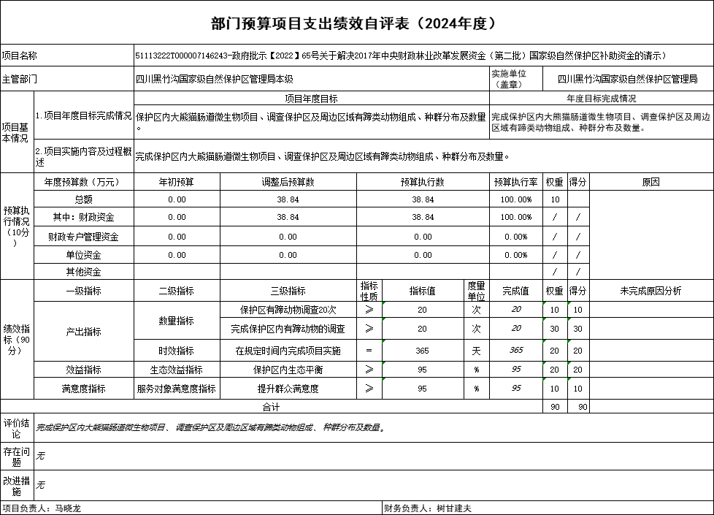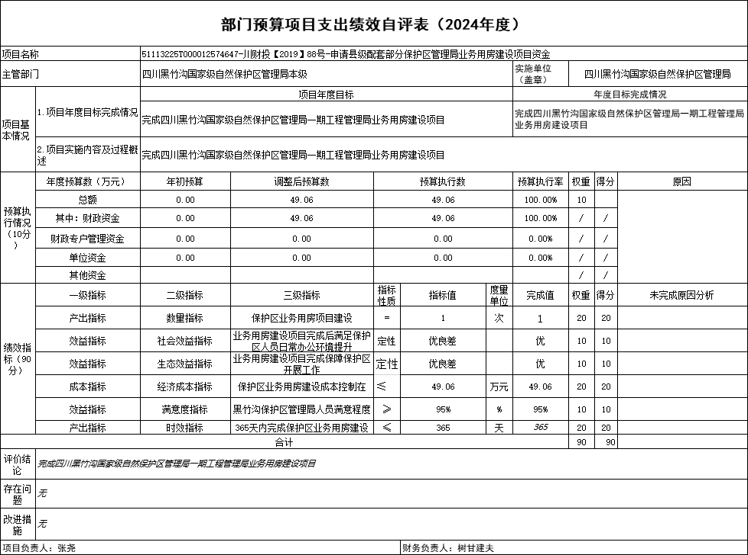

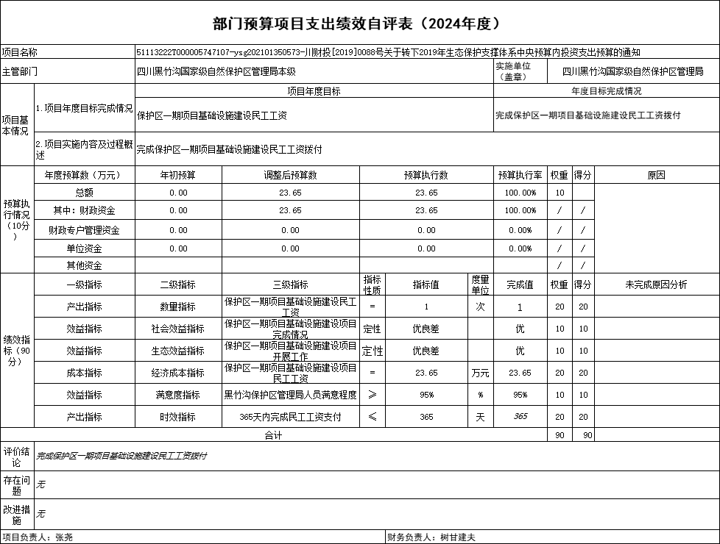

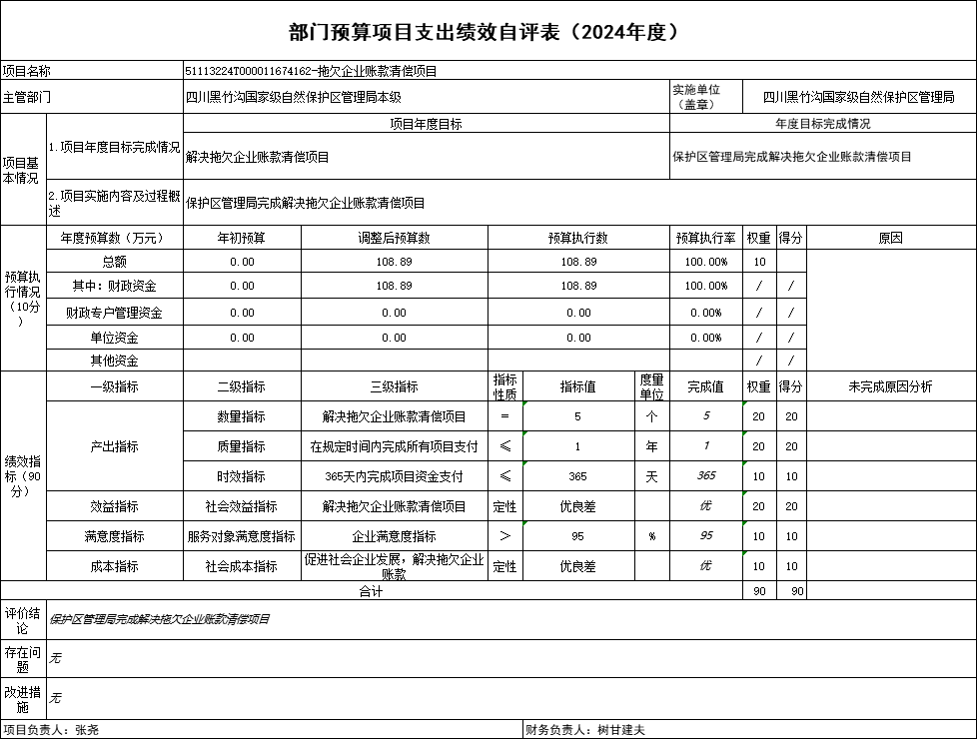

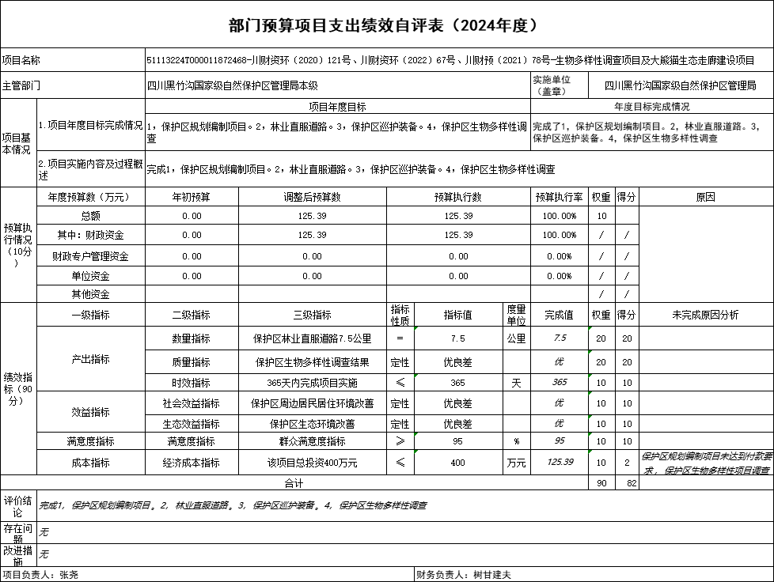

第三部分 名词解释

1.财政拨款收入：指单位从同级财政部门取得的财政预算资金。
2.年初结转和结余：指以前年度尚未完成、结转到本年按有关规定继续使用的资金。
3.结余分配：指事业单位按照事业单位会计制度的规定从非财政补助结余中分配的事业基金和职工福利基金等。
4.年末结转和结余：指单位按有关规定结转到下年或以后年度继续使用的资金。
5.社会保障和就业（类）行政事业单位养老支出（款）机关事业单位基本养老保险缴费支出（项）：指机关事业单位实施养老保险制度由单位缴纳的基本养老保险费支出。
6.社会保障和就业（类）行政事业单位养老支出（款）机关事业单位职业年金缴费支出（项）：指机关事业单位实施养老保险制度由单位缴纳的职业年金支出。
7.社会保障和就业支出（类）其他社会保障和就业支出（款）其他社会保障和就业支出（项）：指反映除上述项目以外其他用于社会保障和就业方面的支出。
8.医疗卫生与计划生育（类）医疗保障（款）事业单位医疗（项）：指反映财政部门集中安排的事业单位医疗保险缴费经费，未参加医疗保险的事业单位的公费医疗经费，按国家规定享受离退休人员待遇的医疗经费。
9.卫生健康支出（类）行政事业单位医疗（款）公务员医疗补助（项）：指反映财政部门安排的公务员医疗补助经费。
10.农林水支出（类）林业和草原（款）自然保护区等管理（项）：反映除国家公园外的自然保护区、风景名胜区、自然遗产、地质公园等自然保护地建设、调查、规划、监测、管护、能力提升、生态补偿、生态保护和修复、科研、宣传及管理等方面的支出。
11.农林水支出（类）林业和草原（款）林业草原防灾减灾（项）：反映用于病虫害等有害生物灾害、森林草原防火、野生动物疫病灾害等方面的支出。
12.农林水支出（类）扶贫（款）其他扶贫支出（项）：反映其他用于扶贫方面的支出。
13.住房保障（类）住房改革支出（款）住房公积金（项）：指行政事业单位按人力资源和社会保障部、财政部规定的基本工资和津贴补贴以及规定比例为职工缴纳的住房公积金
14.基本支出：指为保障机构正常运转、完成日常工作任务而发生的人员支出和公用支出。
15.项目支出：指在基本支出之外为完成特定行政任务和事业发展目标所发生的支出。
16.“三公”经费：指部门用财政拨款安排的因公出国（境）费、公务用车购置及运行费和公务接待费。其中，因公出国（境）费反映单位公务出国（境）的国际旅费、国外城市间交通费、住宿费、伙食费、培训费、公杂费等支出；公务用车购置及运行费反映单位公务用车车辆购置支出（含车辆购置税）及租用费、燃料费、维修费、过路过桥费、保险费等支出；公务接待费反映单位按规定开支的各类公务接待（含外宾接待）支出。
（名词解释部分请根据各部门实际列支情况罗列，并根据本部门职责职能增减名词解释内容。）
第四部分 附件

附件1

一、部门基本情况
（一）机构组成。
黑竹沟管理局内设办公室、财务股、资源保护股、科研宣教股、社区发展经营股5个股室；下设黑竹沟保护站、觉莫保护站、勒乌保护站、双河口保护站4个保护站
- 机构职能。
黑竹沟管理局是峨边彝族自治县人民政府直属事业单位，主要职责是：贯彻执行国家有关自然保护的方针、政策和法律法规；制定自然保护区的各项管理制度，统一管理自然保护区；调查自然资源并建立档案，组织环境监测，保护保护区内的自然环境和自然资源；组织或者协助有关部门开展自然保护区的科学研究工作；进行自然保护的宣传教育；在不影响保护自然保护区的自然环境和自然资源的前提下，组织开展参观、旅游等活动；承办县政府交办的其他事项。
- 人员概况。
黑竹沟管理局核定编制总数15名，其中：行政编制0名，工勤编制0名，事业编制15名。在职人员总数13名，其中：行政0名，工勤0名，事业15名。离休0名。

二、部门财政资金收支情况
（一）部门财政资金收入情况。
2024年黑竹沟管理局部门收入合计585.36万元，其中：当年财政拨款收入585.36万元（本级资金收入258.36万元，上级资金收入0万元），事业收入0万元，其他收入0万元。
- 部门财政资金支出情况。
基本支出239.53万元，项目支出345.82万元，其中项目1个，具体支出为：川财投〔2019〕88号－申请县级配套部分保护区管理局业务用房建设项目资金49.06万元，政府批示〔2022〕65号关于解决2017年中央财政林业改革发展资金（第二批）国家级自然保护区补助资金的请示）38.84万元，川财投〔2019〕88号关于转下2019年生态保护支撑体系中央预算内投资支出预算的通知23.65万元，拖欠企业账款清偿项目108.89万元，川财资环〔2020〕121号、川财资环〔2022〕67号、川财预〔2021〕78号－生物多样性调查项目及大熊猫生态走廊建设项目125.39万元。
- 部门财政资金结转结余情况。
财政资金年初结余为0万元。
三、部门整体绩效管理情况（根据自评体系进行描述）
1.部门管理
（1）预算管理
严格按照预算管理的相关规定和部门预算编制要求，科学合理编制年度预算。在预算编制中，认真分析上年度执行情况，客观分析本年度有关政策、合理安排预算数。绩效目标的制定上以实现基本职能职责为导向，结合2023年度黑竹沟管理局整体工作计划和目标任务，科学合理设置部门整体支出绩效目标。切实落实全面预算，转变预算绩效管理理念，将预算绩效管理理念和方法融入预算编制、执行、监督全过程。
- 内部控制管理
四川黑竹沟国家级自然保护区管理局制定了《预算管理内部控制制度》《收支管理内部控制制度》《政府采购内部控制制度》《内部控制评价与监督制度》等制度，内控制度建设完整，对内部财务管理、会计核算、项目管理、厉行节约等方面进行了严格规范。
- 完成结果
部门预算全年执行进度达到100%，巡视巡察、人大联网监督、审计、财政检查未反映问题。
2.绩效结果应用
（1）信息公开
部门绩效目标按要求按时向社会公开，同时按要求部门整体绩效自评情况和自行组织的评价情况向社会公开。
- 自评质量
部门整体支出自评得分与评价组抽查得分差异在5%以内。
- 整改反馈
在规定时间内向财政部门反馈应用绩效结果报告。

四、评价结论及建议
（一）评价结论。根据《峨边彝族自治县财政局 关于开展2024年财政绩效评价工作的通知》文件精神，四川黑竹沟国家级自然保护区管理局认真组织开展了部门整体支出绩效评价工作，绩效评价得分：98分。
（二）存在问题。
1.部门日常公用经费、项目支出中“办公费、水费、电费、差旅费”等科目年初预算数与决算数存在偏差。
2.在预算执行过程中，预算的执行、评价、考核需要更加科学、及时，绩效管理的意识需要进一步强化。
- 改进建议。
细化预算编制工作。进一步加强内部机构的预算管理意识，严格按照预算编制的相关制度和要求，编制明细预算，进一步提高预算编制的科学性、合理性、严谨性和可控性。
加强预算编制的前瞻性。按照《中华人民共和国预算法》及其实施条例相关规定，结合上年度预算执行情况，科学、合理地编制本年预算草案，避免预算支出与实际执行出现较大偏差的情况，执行中确需调剂预算的，按规定程序报经批准。
强化绩效管理意识。进一步强化绩效理念，将绩效管理贯穿预算编制、预算分配、预算执行、预算考核与控制、预算分析等全过程，建立事权、财权、责任匹配制度，明确绩效目标，加大资金整合力度，强化专项资金管理，提高财政资金使用效益。

第五部分 附表

- 收入支出决算总表

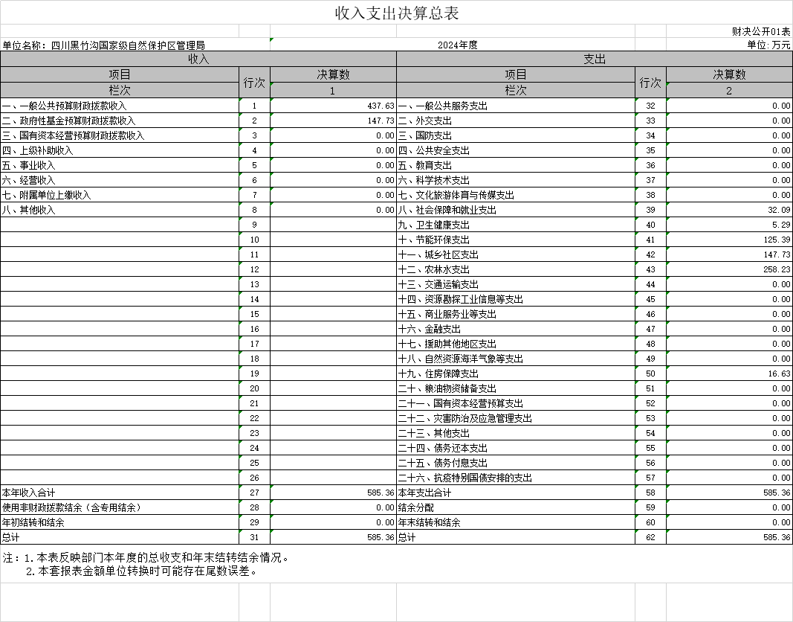

- 收入决算表
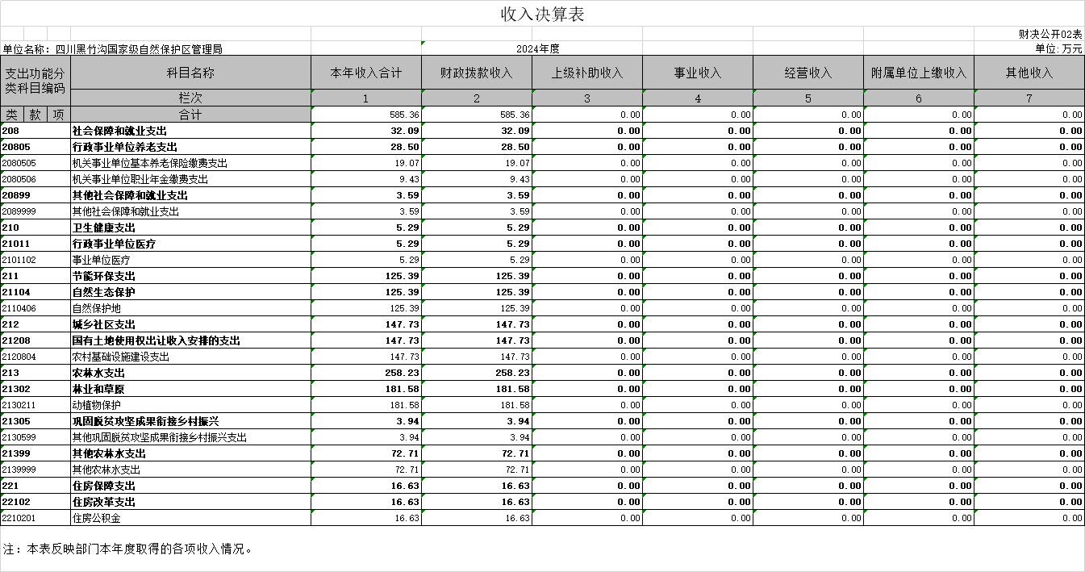

- 支出决算表
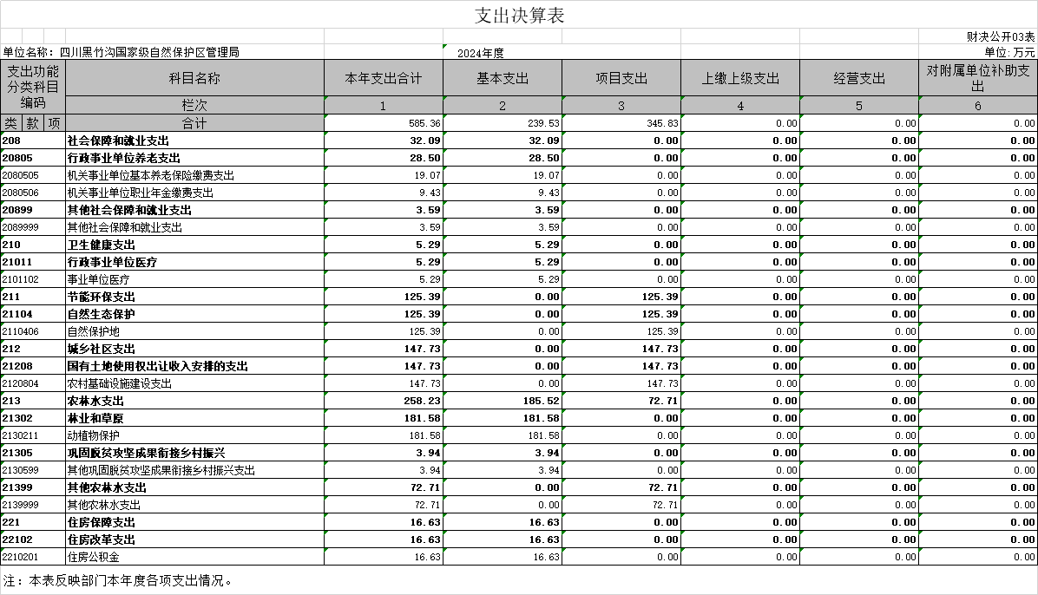

- 财政拨款收入支出决算总表
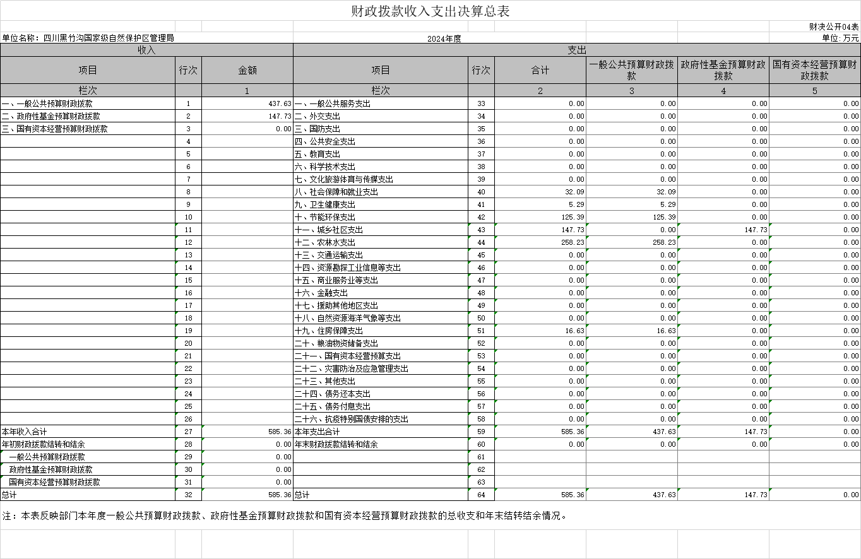

- 财政拨款支出决算明细表
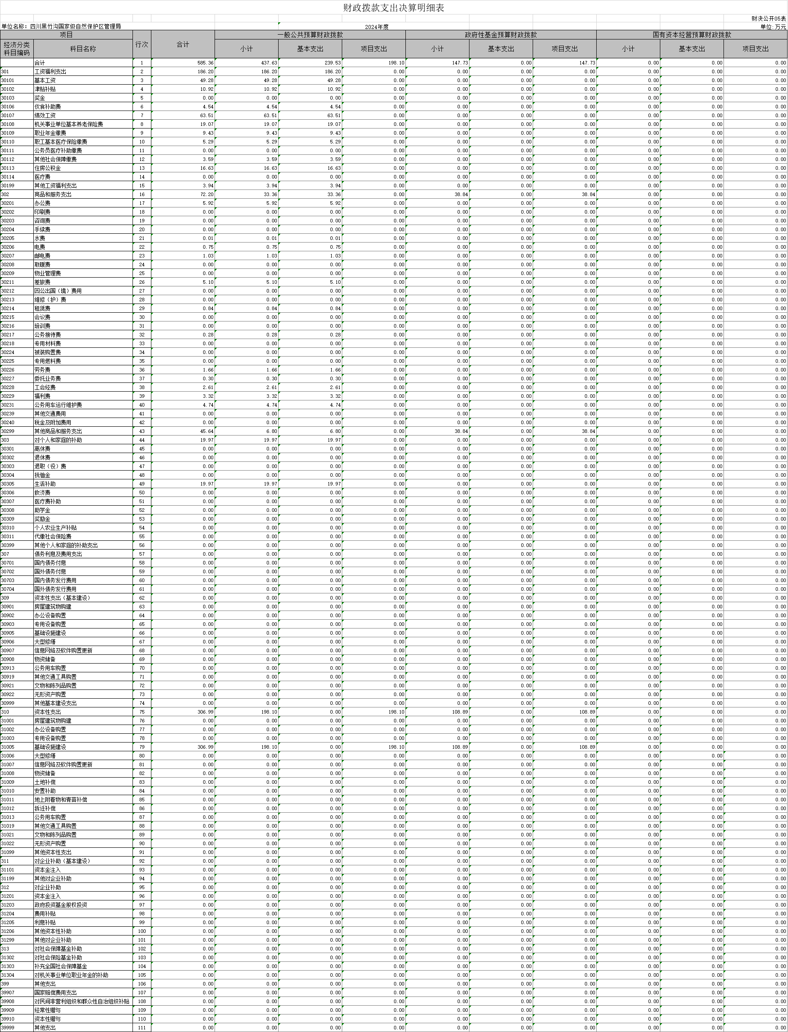

- 一般公共预算财政拨款支出决算表
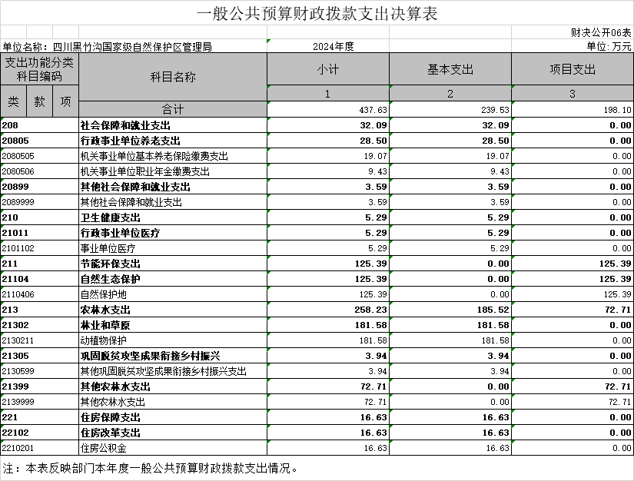

- 一般公共预算财政拨款支出决算明细表

- 一般公共预算财政拨款基本支出决算表
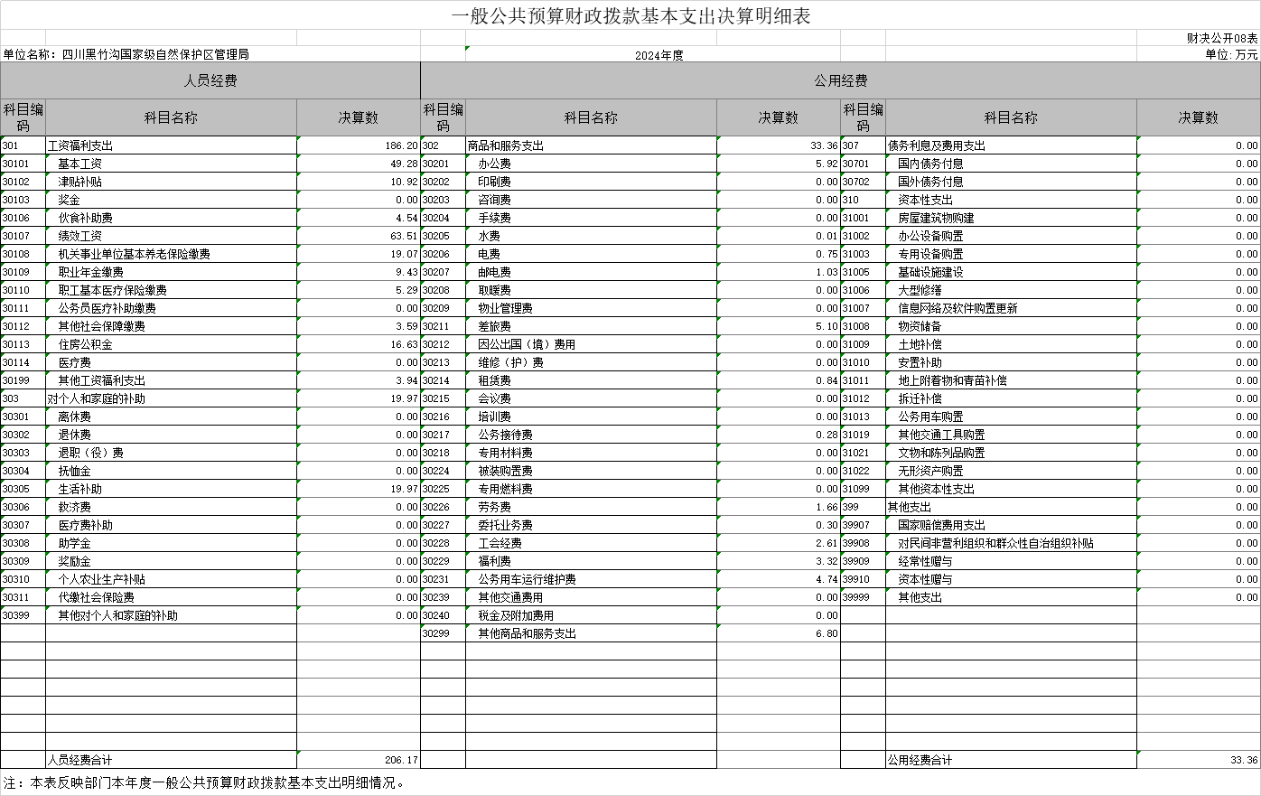

- 一般公共预算财政拨款项目支出决算表

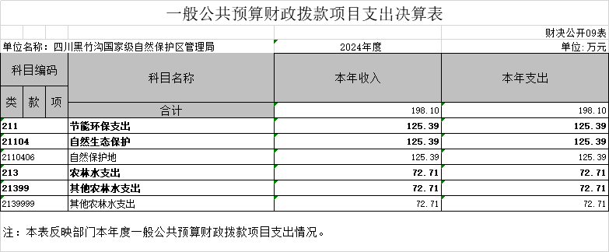

- 政府性基金预算财政拨款收入支出决算表
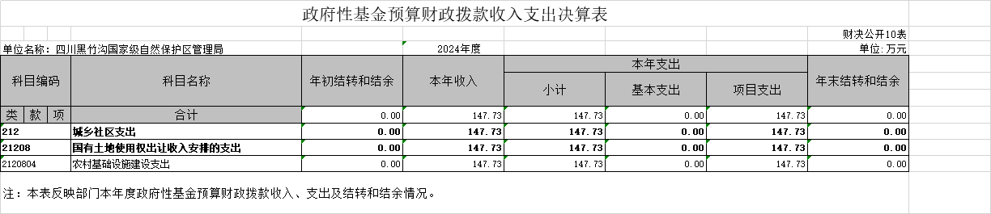

- 国有资本经营预算财政拨款收入支出决算表

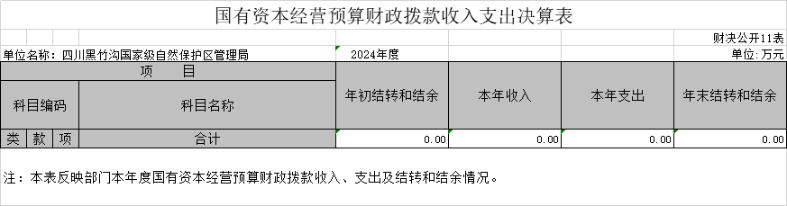

- 国有资本经营预算财政拨款支出决算表

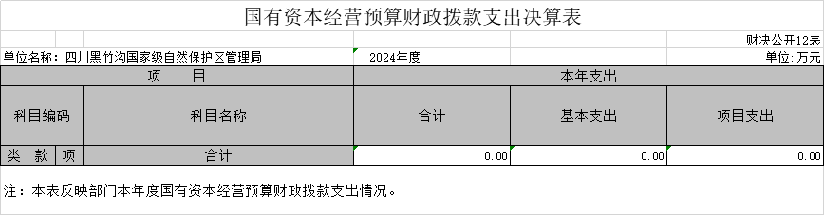

十三、财政拨款“三公”经费支出决算表

